

本科学生综合性实验报告

项目组长＿余拔金 学号＿0154023 ＿
专 业＿软件工程 班级＿软件153
实验项目名称＿基于html5的英语学习App＿＿
指导教师及职称＿汪彩霞＿ ＿
开课学期 2016 至＿2017 学年 二＿学期
上课时间 2017 年 2 月 10 日至
2017 年 6月 7 日

学生实验报告

学生姓名 | 余拔金 |  | 学号 |  | 0154023 | 同组人
实验项目 | 销售管理相关业务处理 |  |  |  |  | 同组人
√必修 □选修 |  | □演示性实验 □验证性实验 □操作性实验 √综合性实验
实验地点 | W201 |  |  | 实验仪器台号

一、实验综述
1、实验目的及要求

本次实验要求用Jquery Mobile框架，涉及手机App的页面登录，注册，主页和其他功界面。其目的是:
一、学习Bootstrap框架，能够运用其中的布局，按钮，导航，按钮等。
二、更加深入的学习并理解html, css, 和JavaScript语言。
三、通过利用框架，使得自己手机App整个系统更加完整，功能更加健全。
2、实验仪器、设备或软件
设备：计算机
软件：Windows 7 + Hbuilder

二、实验过程（实验步骤、记录、数据、分析）
程序启动页，用户将apk文件安装到手机上后，打开运用后，打开下面页面

1、启动页


过了5s之后，程序自动进入如下主页面

- 导航栏页面
主要页面1
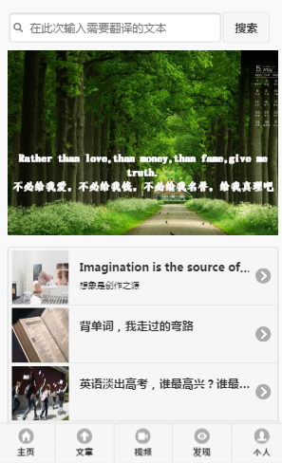

点击导航栏文章，进入文章相应界面
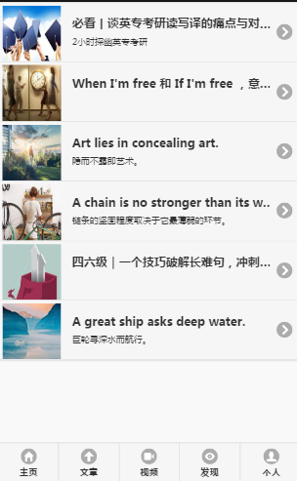

点击视频导航栏课程，页面进入课程页面


点击我的，手机页面进入与我相关的页面，包括登录注册界面。

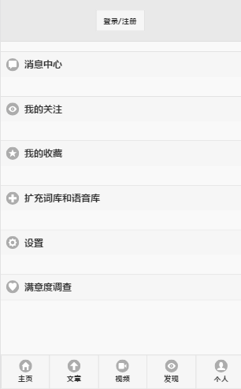
3、主界面
主界面有搜索框，图片，和一些文章链接组成，点击文章链接，进入相应文章阅读界面。
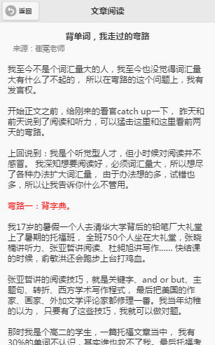

点击左上角返回，再次进入主界面

4、文章相关界面
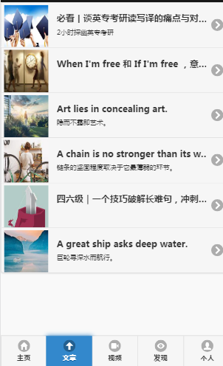

点击选择要阅读的文章，进入文章；阅读界面
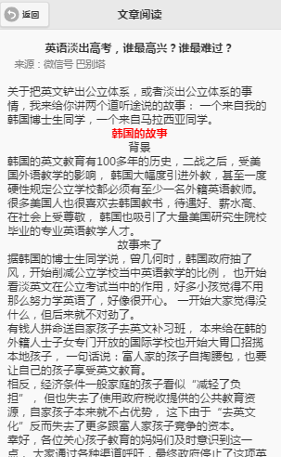

点击返回，再次返回文章导航界面
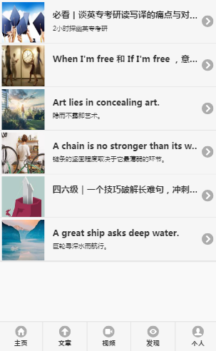

5、视频相关界面


点击选择要看的视频。
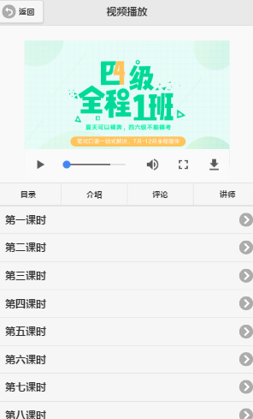

可以按照自己的课时选择要观看的视频

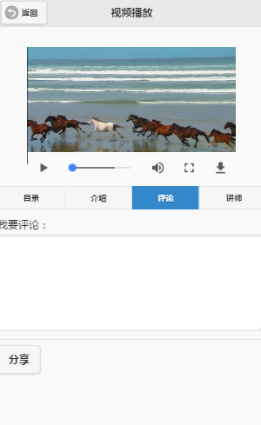
边看课程介绍，边看课程边评论，边看课程边查看讲师

6、个人中心页面

个人中心功能包括消息中心，我的关注，设置等
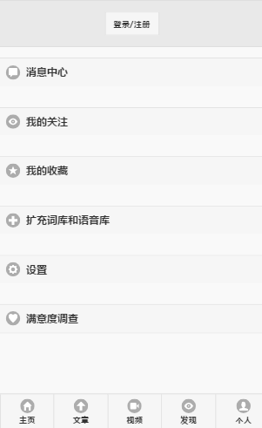

点击页面登录注册，进入登录界面
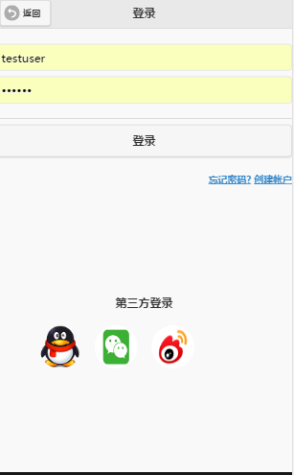

程序登录引入第三方登录，方便用户登录操作

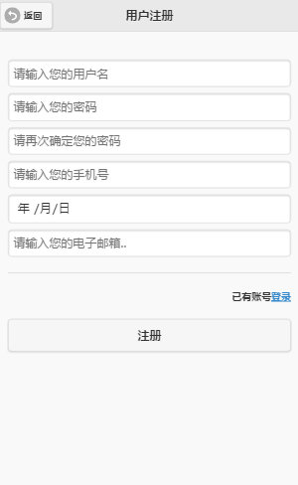
没有账号的用户可以点击创建账号来注册

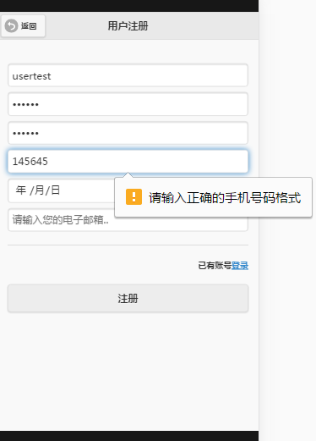

注册表单提供验证功能，防止用户的非法输入。

注册登录完成后，返回登录界面

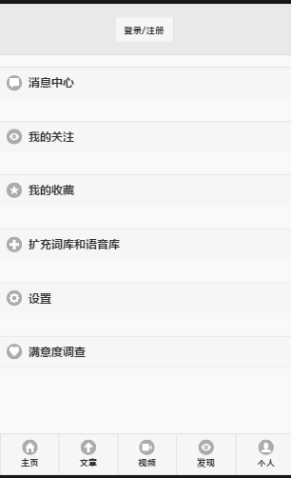

三、结论
1、通过对html 的Jquery Mobile的学习，培养了自己的学习能力，加深了前端特别是手机页面布局的理解和巩固。
2、制作手机App,锻炼了我们的软件整体结构和如何安排全局布局的能力， 无论是从整体还是细节，手机App的一个制作流程还是让我们受益匪浅的。

四、指导教师评语及成绩：
评语：

成绩： 指导教师签名：
批阅日期：

